**МИНОБРНАУКИ РОССИИ**

**САНКТ-ПЕТЕРБУРГСКИЙ ГОСУДАРСТВЕННЫЙ**

**ЭЛЕКТРОТЕХНИЧЕСКИЙ УНИВЕРСИТЕТ**

**«ЛЭТИ» ИМ. В.И. УЛЬЯНОВА (ЛЕНИНА)**

**Базовая кафедра «Вычислительные технологии»**

**ОТЧЕТ**

**по лабораторной работе №1**

**по дисциплине «Проектирование аналоговых блоков микросистем»**

**Тема: Изучение основ работы в среде Cadence Virtuoso**

Вариант 5

Студент гр. 6309 Васин А. М.

Преподаватель Беляев Я. В.

Санкт-Петербург

2021

**Цель работы**

Получение начальных навыков работы в среде Cadence Virtuoso.

**Краткое описание среды Cadence Studio**

Среда Cadence Virtuoso состоит из схемотехнического редактора, симулятора, топологического редактора и средств верификации, рисунок 1.

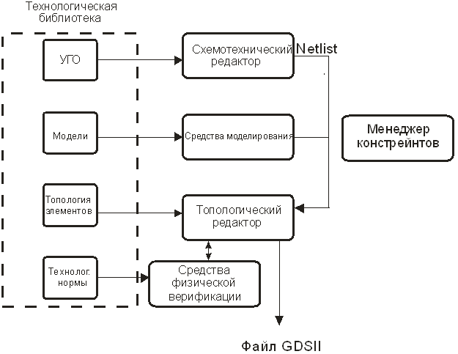

Рисунок 1. Структура Cadence Virtuoso

Для работы в среде Cadence Virtuoso требуется PDK (Process Design Kit) – набор библиотек и исходных данных для выбранного техпроцесса, предоставляемый фабрикой, рисунок 2.

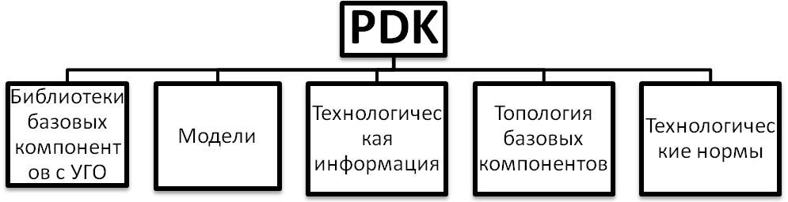

Рисунок 2. Библиотеки и исходные данные технического процесса

**Задание**

Созданная RC-цепочка представлена на рисунке 3.

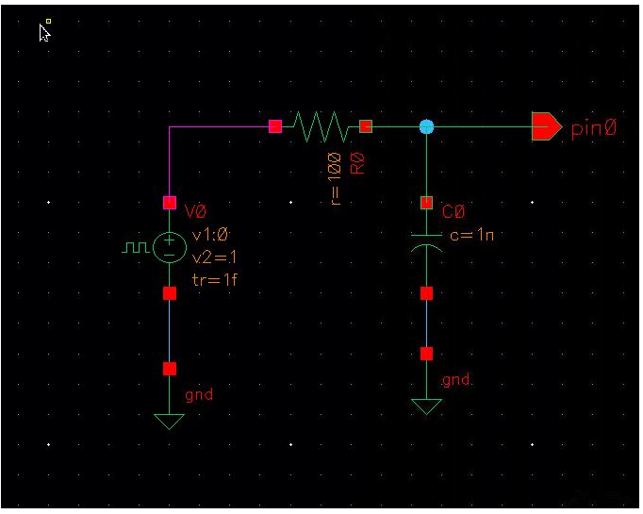

Рисунок 3. RC - цепочка

После создания были заданы параметры элементов согласно варианту:

R = 100, C = 1e-9

После задания параметров было проведено моделирование. Результат моделирования представлен на рисунке 4.

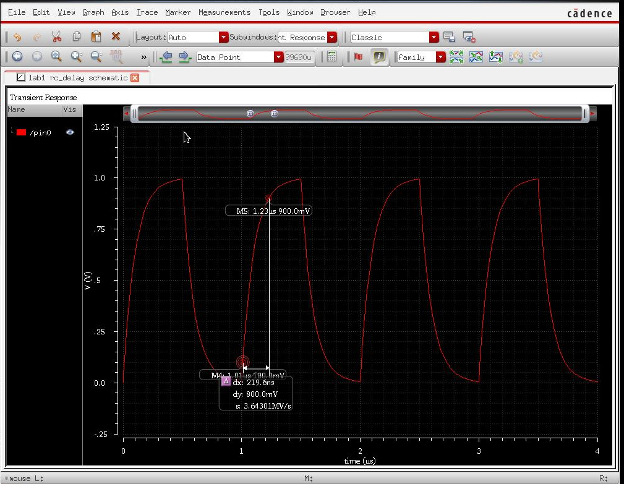

Рисунок 4. Результат моделирования RC-цепочки.

График представляет собой меандр с закругленными пиковыми значениями, время перехода сигнала из 10% в 90% от амплитуды входного сигнала (1 V) составляет 219.6 нс.

Построили частотные характеристики RC-цепочки, график которых представлен на рисунке 5. Величина частоты среза составляет 1.59154МГц.

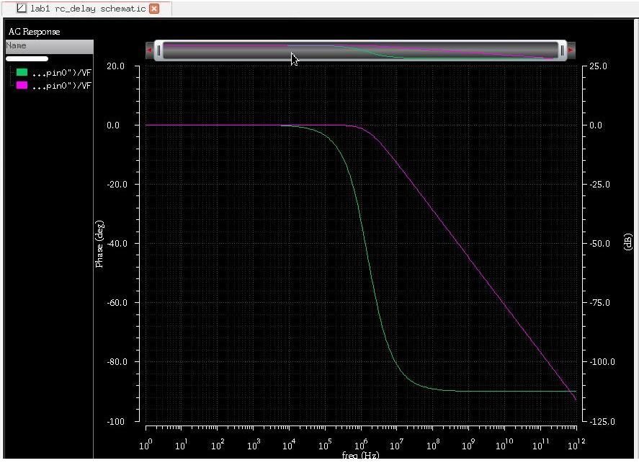

Рисунок 5. Частотные характеристики RC-цепочки

**Вывод**

В ходе выполнения данной лабораторной работы были получены базовые навыки работы в среде Cadence Virtuoso, построена простая RC цепь с заданными характеристиками и проведено моделирование.